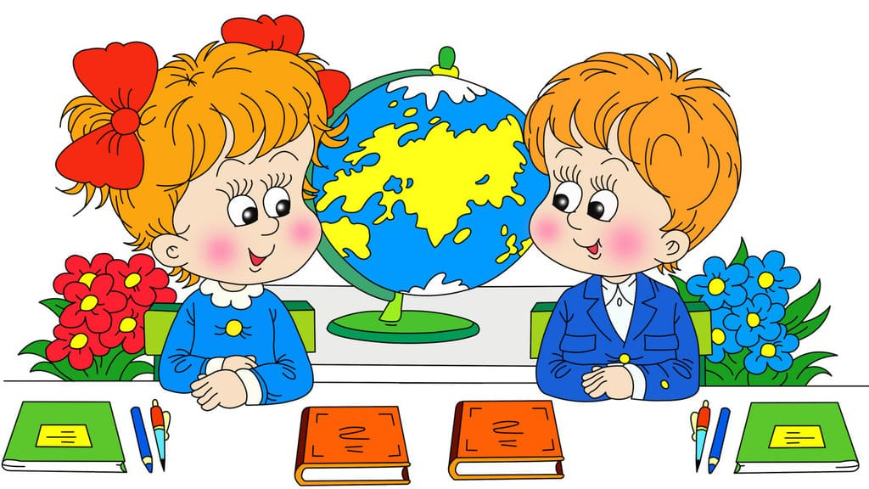

**Особенности адаптации первоклассников к школе**

Поступление в школу – один из наиболее важных периодов в жизни детей. Весь уклад жизни ребенка меняется. Поэтому, необходимо время, чтобы произошла адаптация, чтобы ребенок привык к новым условиям и научился соответствовать новым требованиям.

Период адаптации первоклассников к школе может длиться от двух до шести месяцев.

**Признаки успешной адаптации:**

* удовлетворенность процессом обучения, ребенку нравится в школе;
* успешное усвоение учебной программы;
* самостоятельность ребенка при выполнении им учебных заданий;
* удовлетворенность отношениями одноклассниками и учителем;

Если большинство из перечисленных признаков не присущи вашему ребенку, то первокласснику требуется ваша помощь, чтобы освоиться в новой для себя роли. Именно в этот период требуется максимальное участие родителей в жизни ребенка.

**Рекомендации родителям первоклассников**

1. **Поддерживайте в ребенке стремление стать школьником.** Ваша искренняя заинтересованность в его школьных делах и заботах, серьезное отношение к его первым достижениям и возможным трудностям помогут первокласснику подтвердить значимость его нового положения и деятельности. Рассказывайте ребенку о своих школьных годах, это повысит его интерес к школе.

2. **Обсудите с ребенком те правила и нормы, с которыми он встретился в школе.** Объясните их необходимость и целесообразность. Если ребенок совершил какой-то негативный поступок, постарайтесь дать ему возможность самому проанализировать последствия данного поступка. Когда вы высказываете свое мнение, не оценивайте личность и характер ребенка.

3. **Запаситесь терпением.**

С пониманием относитесь к тому, что у вашего ребенка что-то не будет получаться сразу, даже если это кажется вам элементарным. Помните, что высказывания типа: «Ну сколько раз тебе нужно повторять? Когда же ты, наконец, научишься? Что же ты такая неумеха?» — кроме раздражения с обеих сторон, ничего не вызовут. Хорошо, если ребенок в трудный первый год учебы будет ощущать поддержку. Ваша вера в успех, спокойное, ровное отношение помогут ребенку справиться со всеми трудностями.

4. **Соблюдайте режим дня**.

Составьте вместе с первоклассником распорядок дня, следите за его соблюдением. Ребенок должен иметь полноценный сон и питание, прогулки, посильную физическую нагрузку (упражнения, игры, интересную для него домашнюю работу), а также отдых и свободное время. Постарайтесь выделить ребенку в доме его личную территорию – свою комнату или, хотя бы, свой уголок, где он хозяин. Также ребенку необходимо личное время, в которое он может заниматься тем, чем хочется именно ему.

5. **Не пропускайте трудности.**

Если у первоклассника, например, есть логопедические проблемы, постарайтесь справиться с ними на первом году обучения. Если Вас что-то беспокоит в поведении ребенка, его учебных делах, не стесняйтесь обращаться за советом и консультацией к учителю или школьному психологу.

6. **Хвалите ребенка.**

Основное поощрение для ребенка – похвала. Когда вы хвалите ребенка, обязательно описывайте последствия и результаты, усилия ребенка. Не сравнивайте своего ребенка с другими детьми, сравнивайте только предыдущие достижения. Например: «ты сегодня написал в тетради намного аккуратнее, чем вчера». Предоставьте ребенку возможность самому найти критерии оценки и оценить свою работу.

7. **Не предъявляйте к ребенку завышенных требований**.

Завышенные ожидания родителей являются источником повышенной тревожности и для ребенка и для самих родителей. Попробуйте проанализировать свои требования к ребенку и понять, что для вас важнее: отличные оценки или здоровье и хорошее настроение ребенка, ваши доверительные с ним отношения.

8.**Если стремитесь, например, чтобы ребенок рос самостоятельным**, не спешите предлагать ему помощь, дайте ему время, дайте возможность пережить какую-либо ошибку. Ребенок не должен панически бояться ошибиться. Невозможно научиться чему-то, не ошибаясь. Старайтесь не выработать у ребенка страх перед ошибкой. Чувство страха - плохой советчик. Оно подавляет инициативу, желание учиться, да и просто радость жизни и радость познания. Помните: для ребенка что-то не уметь и что-то не знать - это нормальное положение вещей.

***Помните!***

***Ваше терпение и оптимизм, ваше спокойствие и уверенность придадут уверенность в своих силах и вашему первокласснику. Именно в 1 классе закладывается основа отношения ребенка к школе и обучению.***